Manual de Usuario

Software CRAS

Contenido

1. Objetivo de la aplicación 3

a. Modelo de Ingreso 3

b. Modelo de validación 3

c. Modelo de Reporte 3

2. Manejo de la aplicación 4

a. Ingreso de la aplicación 4

b. Inicio de sección 4

c. Ingreso de administrador 6

i. Registro de usuario: 6

ii. Registro de personal: 8

iii. Control de entrada y salida: 11

iv. Reportes: 12

v. Imagen de la puerta (Logout): 13

d. Ingreso de Invitado o celador 14

Control de entrada y salida: 14

# Objetivo de la aplicación

Permite el control de entrada y salida de personal y bienes de la empresa, permite la creación de reportes por medios de los archivos tipo (Excel y PDF)

## Modelo de Ingreso

Este módulo permite el ingreso vía digitación de personal, usuarios y equipos contando con sus respetivas validaciones.

## Modelo de validación

Este módulo permite realizar la Validación de la información ingresada. Esto incluye los registros de usuario, registro de personal y el Control de Entrada y Salida. Como resultado del proceso de validación se genera un informe con los errores que se detecten durante el proceso, dicho errores se utiliza para efectuar las correcciones y ajustes que sean necesarios.

## Modelo de Reporte

Este módulo permite la impresión de los registro de CRAS. El Administrador puede imprimir de forma selectiva, la acción está basada en la selección que se haga. Es posible enviar la salida de este módulo en la pantalla, PDF o EXCEL.

# Manejo de la aplicación

## Ingreso de la aplicación

Desde el navegador de internet se deberá dirigir al dominio ().

Importante:

1. Para el uso de esta aplicación se deberá tener acceso a INTERNET, por el contrario no se podrá acceder.
2. Esta aplicación está desarrollada para trabajar con cualquier sistema operativo(Windows, Linux y Mac), por lo cual se deben estar familiarizados con este ambiente de trabajo y conocer aspectos básicos como:
   1. Uso del Mouse
   2. Manejo de Lector de código de Barras
   3. Uso del teclado

## Inicio de sección

Al ingresar en la aplicación se mostrara la pantalla de Identificación (Login) en el cual se debe ingresar el usuario y la contraseña para acceder al sistema. El formato de la pantalla de ingreso se presenta a continuación:

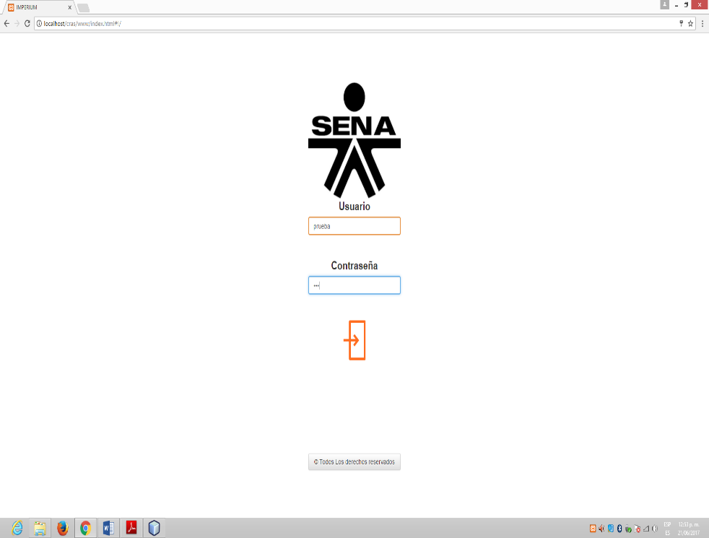

**Usuario:** Ingrese en esta área el nombre de su cuenta

**Contraseña:** Ingrese en esta área la contraseña de su cuenta

**Dibujo de la puerta:** Hacer clic en la imagen cuando ingrese el usuario y la contraseña para ingresar al sistema

**Todos los derechos reservados:** Hacer clic en el botón para saber acerca de los creadores del software y sus colaboradores. El formato de la pantalla Todos los derechos reservados se presenta a continuación:

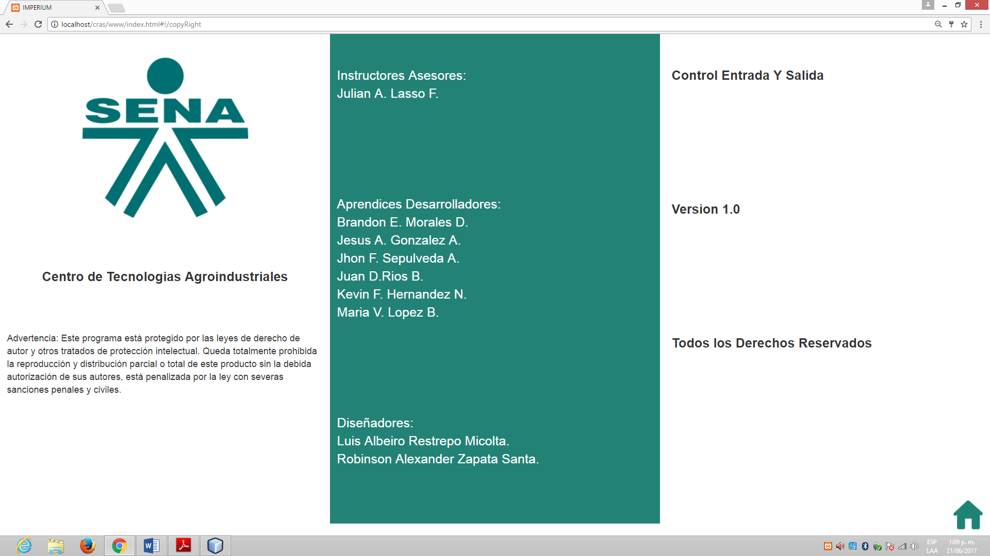

**Imagen de la casa:** Envía al usuario a la página del menú principal, solo en el caso de ya haber ingresado por el Login anteriormente, de lo contrario, se enviara al usuario de nuevo al Login.

## Ingreso de administrador

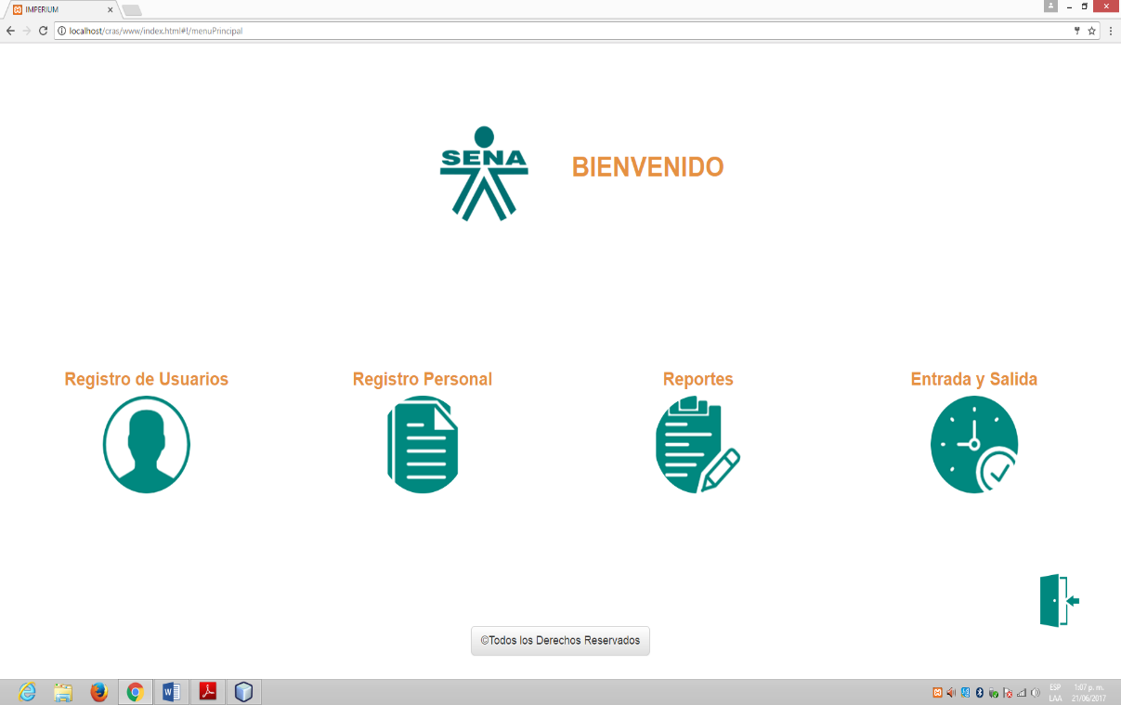Al ingresar como administrador se mostraran los diferentes botones que permiten acceder a las diferentes herramientas del sistema. El formato de la pantalla del Menú Principal se presenta a continuación:

### Registro de usuario:

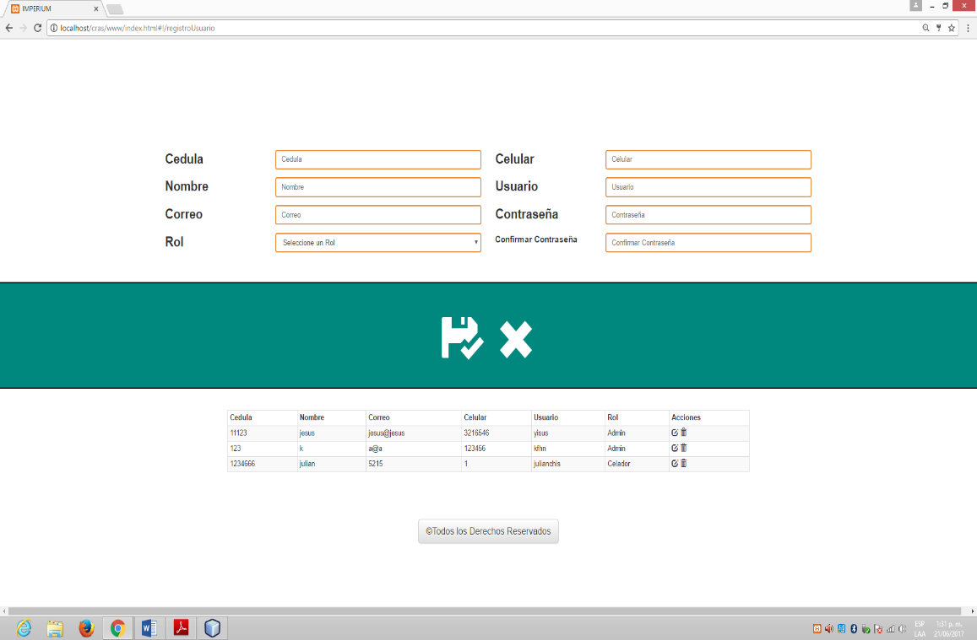Permite el registro de un usuario nuevo para el sistema. El formato de la pantalla del Registro de usuarios se presenta a continuación:

**Cedula:** Número de identificación con el cual está registrado la persona en el estado (obligatorio)

**Nombre:** Ingrese el nombre de la persona separando con un espacio en caso de tener dos nombres (obligatorio)

**Correo:** ingrese la dirección de correo electrónico (obligatorio)

**Rol:** Seleccione el rol de la persona para asignar el permiso, la selección esta entre Administrador o Invitado (obligatorio)

**Celular:** Ingrese el celular para tener un número de contacto (obligatorio)

**Usuario:** Ingrese el usuario con el cual iniciara sección en la aplicación

**Contraseña:** Ingrese la contraseña que quiere para el usuario

**Confirmar Contraseña:** Ingrese nuevamente la contraseña

**Imagen guardar:** Hacer clic una vez se hayan llenado los campos para registrar un nuevo usuario



**Imagen cancelar:** Envía al usuario al menú principal

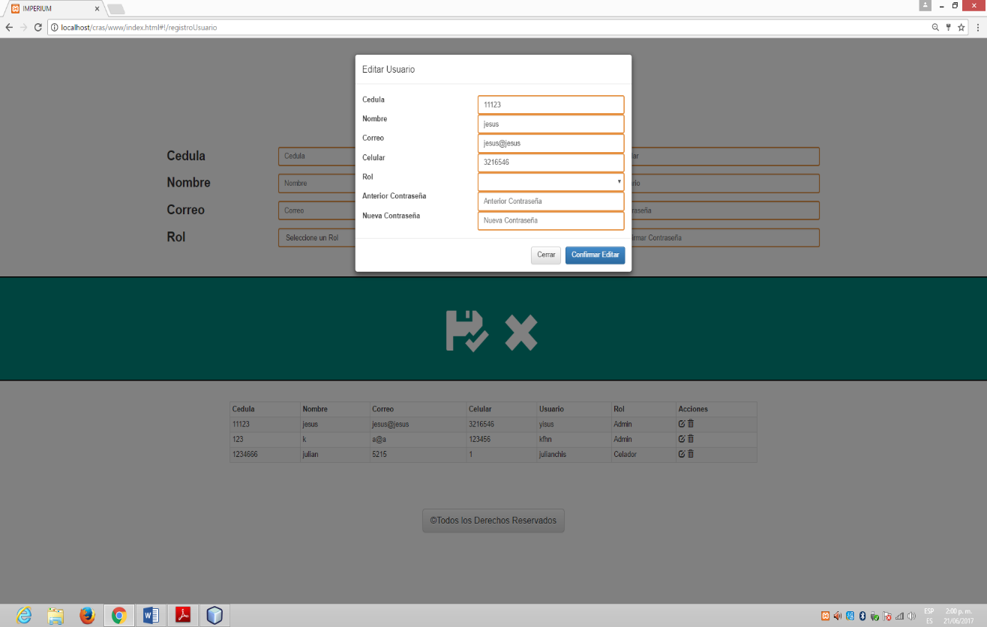**Tabla de información:** Permite al usuario ver las personas que han sido registrada hasta el momento, la tabla permite editar (imagen del lápiz en el papel) o eliminar un registro (imagen del bote de basura). El formato de editar se muestra a continuación:

**Campos a modificar:** Se muestran los campos con la información del usuario que se desea editar

**Confirmar editar:** Hacer clic para efectuar los cambios de los campos que se deseaban modificar

**Cerrar:** Cierra el formulario de editar

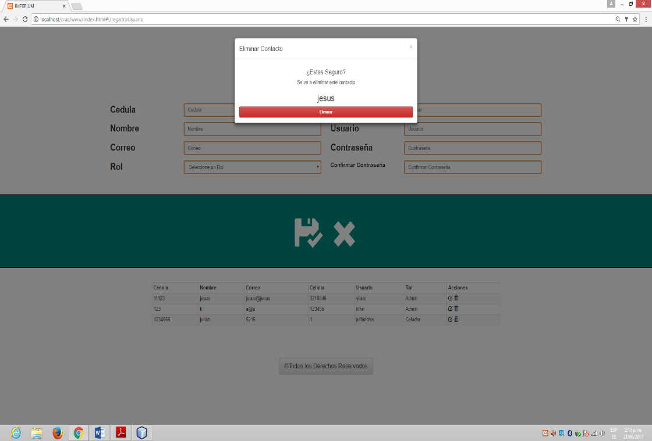El formato de Eliminar se muestra a continuación:

**Eliminar:** Hacer clic cuando se este 100% seguro de eliminar el registro

### Registro de personal:

Permite el registro del personal en el centro en que se utilice la aplicación. El formato de Registro de personal se presenta a continuación:

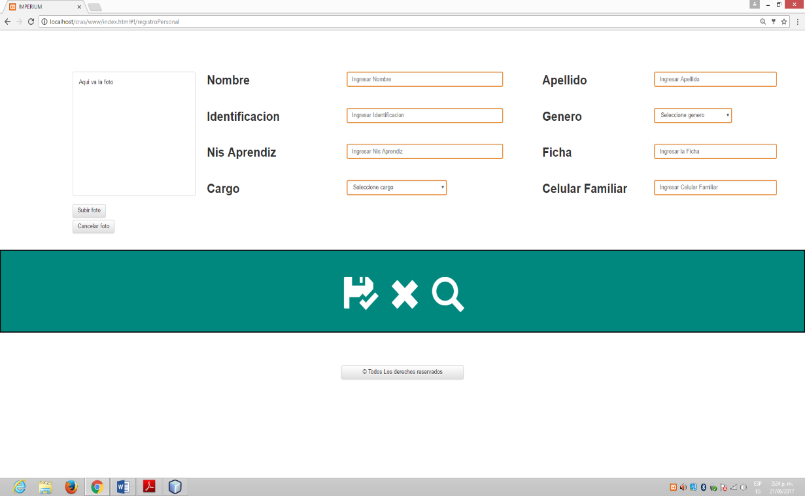

**Foto:** Imagen que se mostrara para la persona registrada (opcional)

**Seleccionar foto:** Permite seleccionar la foto, como se muestra a continuación:

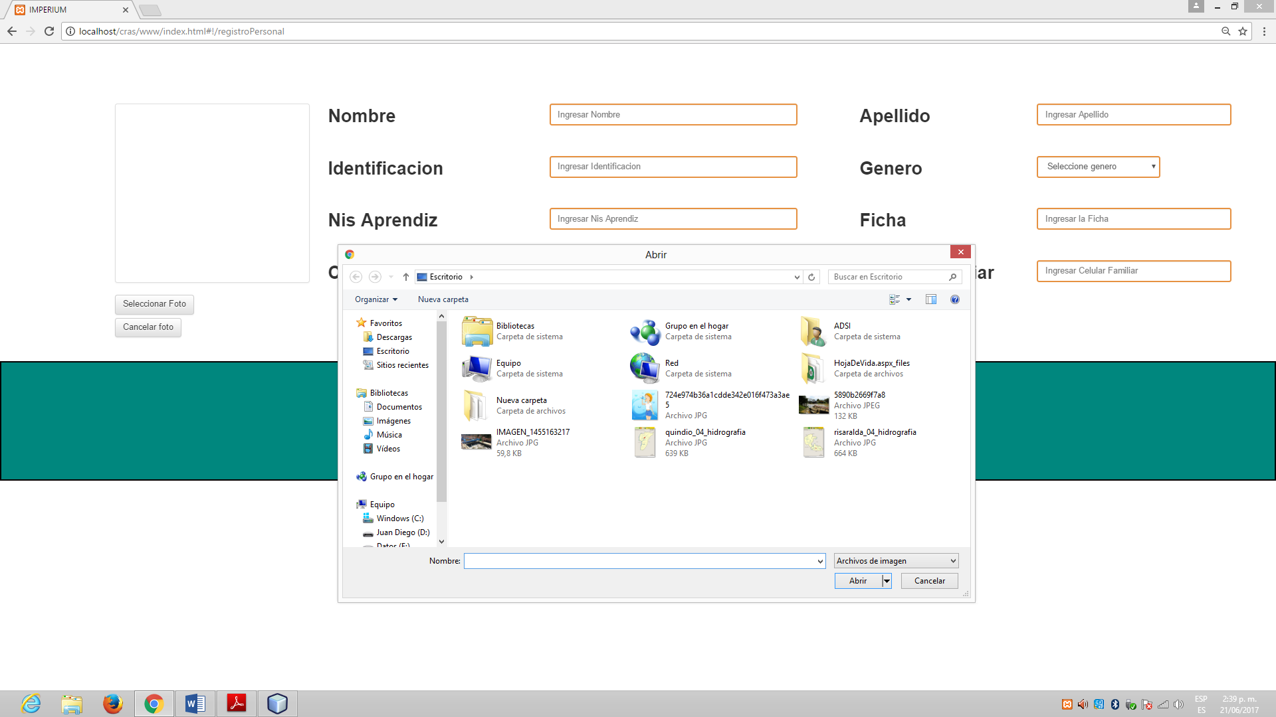

**Cancelar foto:** Elimina la foto que se seleccionó anteriormente

**Nombre:** Ingrese el nombre de la persona separado por un espacio en caso de tener dos nombres (obligatorio)

**Identificación:** ingrese la cedula de identificación **(**obligatorio**)**

**Nis Aprendiz:** Ingresa el código que se tiene en el carnet de los aprendices o los funcionarios del centro (obligatorio)

**Cargo:** seleccione el cargo de la persona para separarlos por Funcionario, Instructor, Aprendiz y Otro (obligatorio)

**Apellido:** Ingrese el apellido de la persona separando por un espacio en caso de tener más de dos apellidos

**Género:** seleccione el género ya sea Masculino o Femenino

**Ficha:** ingrese el número de la ficha de la cual está el aprendiz

**Celular familiar:** ingrese el número de celular de algún contacto de la persona a registrar

**Imagen de guardar:** Hacer clic una vez llenado todos los campos para guardar un nuevo registro



**Imagen de cancelar:** Limpia todos los campos

**Imagen de buscar:** Busca una persona por la identificación o el Nis Aprendiz. El formato de buscar se muestra a continuación:

### Control de entrada y salida:

Permite el control de entrada y salida del personal y equipo. El formato de Control de entrada y Salida se presenta a continuación:

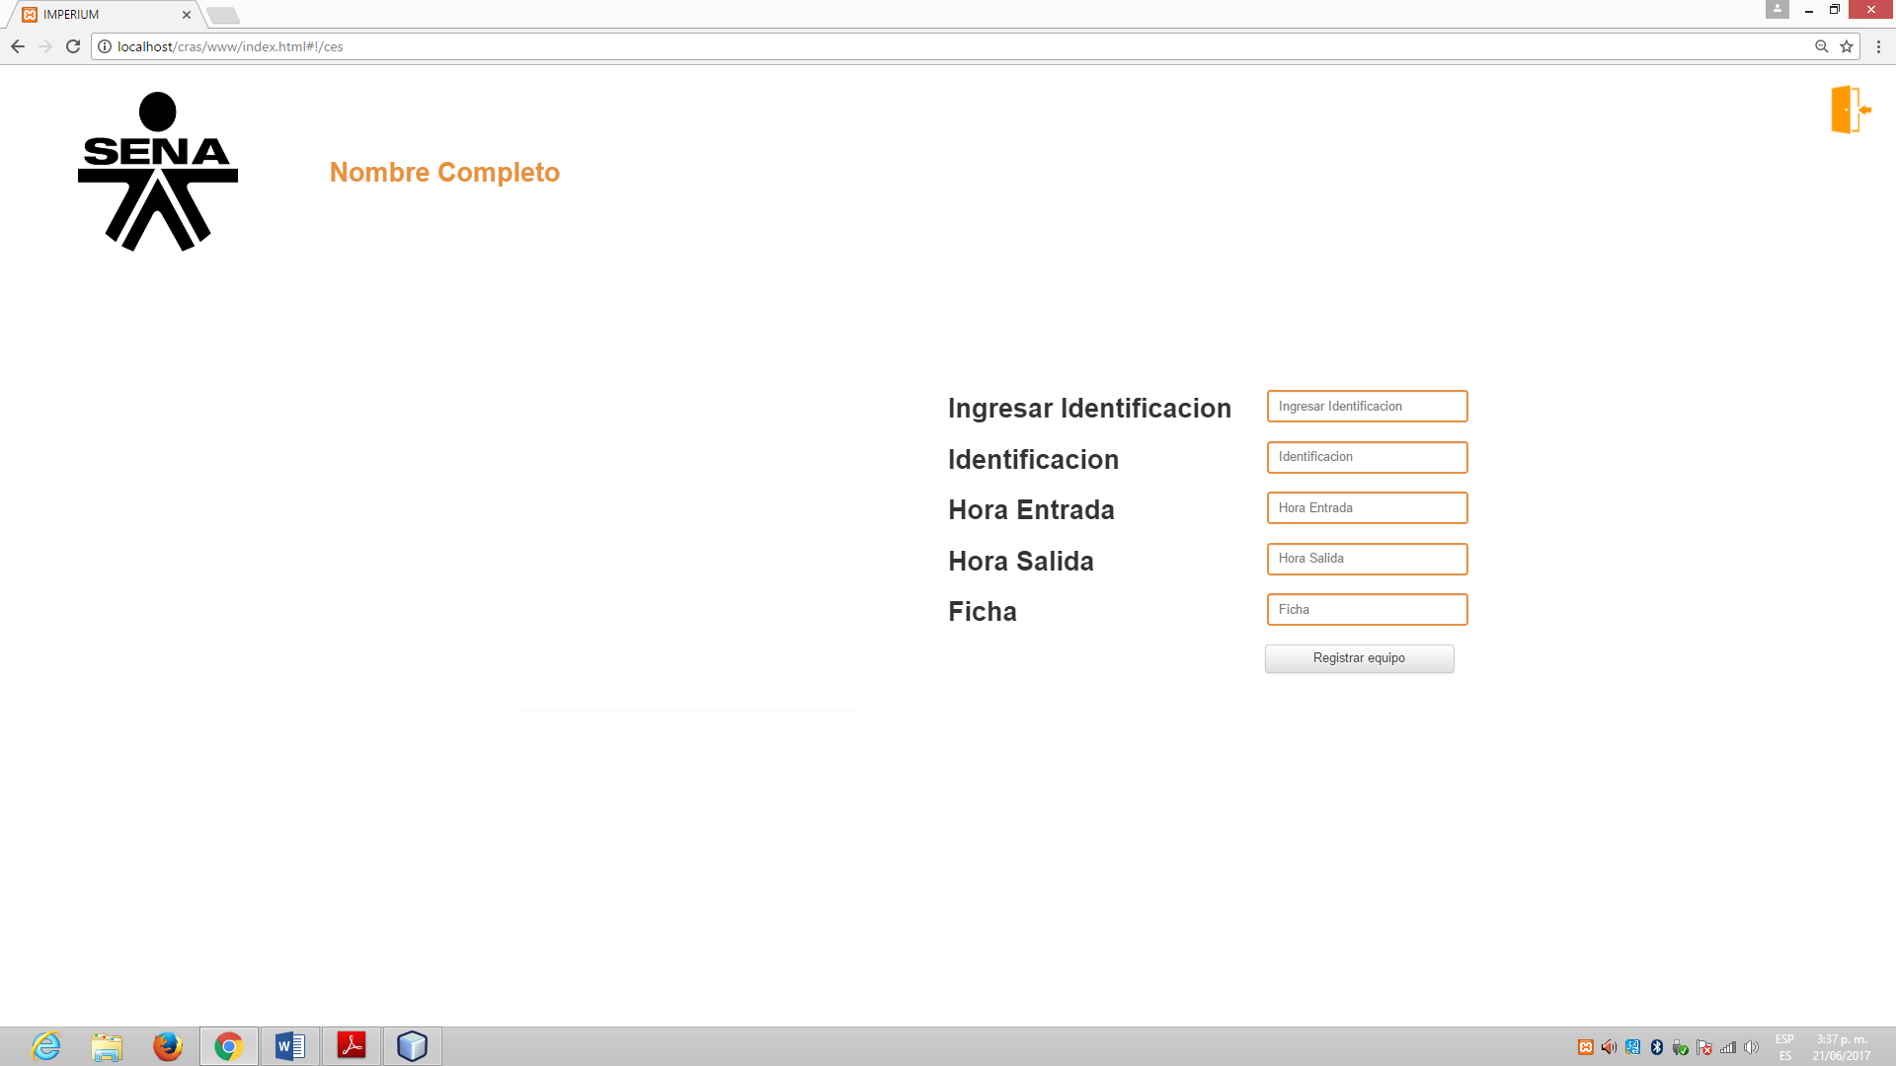

**Ingresar Identificación:** Se ingresa la identificación que se desea hacer el registro de entrada o de salida

**Identificación:** Muestra la identificación que se ingresó anteriormente (no se permite escribir)

**Hora Entrada:** Muestra la hora actual en que entro la persona (no se permite escribir)

**Hora Salida:** Muestra la hora actual en que la persona salió por última vez (no se permite escribir)

**Ficha:** Numero de la ficha del aprendiz (no se permite escribir)



**Imagen de la puerta:** Lleva al usuario al menú principal

**Registrar Equipo:** Botón que lo lleva al formulario para registrar equipo en caso de entrada. El formato de Registrar Equipo se presenta se presenta a continuación:

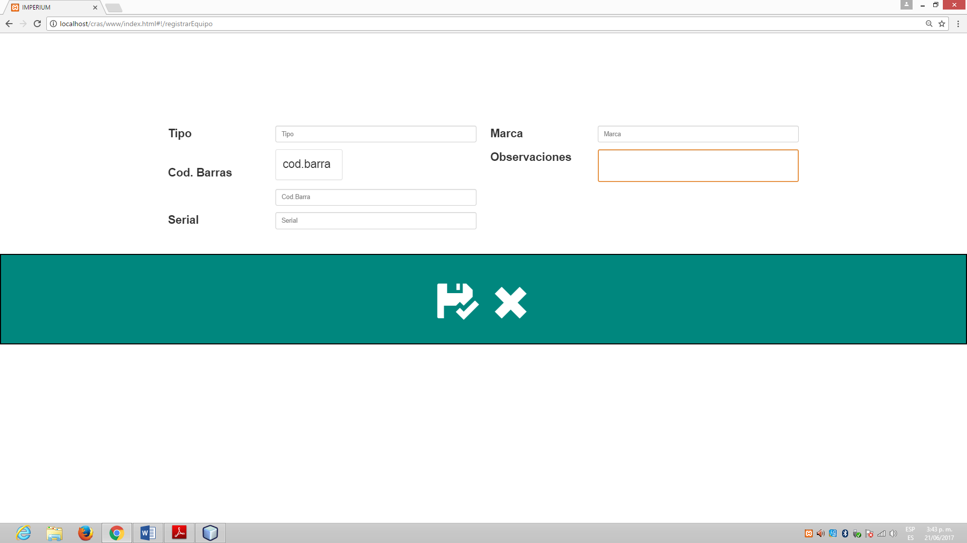

**Tipo:** Ingrese el tipo de equipo que es (Cargador, Portátil, Mouse, etc.)

**Cod. Barras:** Código de barras que se coloca el equipo que se identificara únicamente en el centro

**Serial:** Código que trae el equipo desde el momento de su compra

**Marca:** La empresa de donde proviene el equipo

**Observaciones:** Pequeños detalles que identifiquen más fácilmente al equipo

**Imagen de guardar:** Hacer clic en el momento que ya se haya llenado todos los campos del formulario

**Imagen de cancelar:** limpia la información de los campos y envía de nuevo al formulario de Control de entrada y salida

### Reportes:

Permite la selección del tipo de reporte que se desea hacer, ya sea por identificación, entradas totales o conteos con gráficas. El formato de Reportes se presenta a continuación:

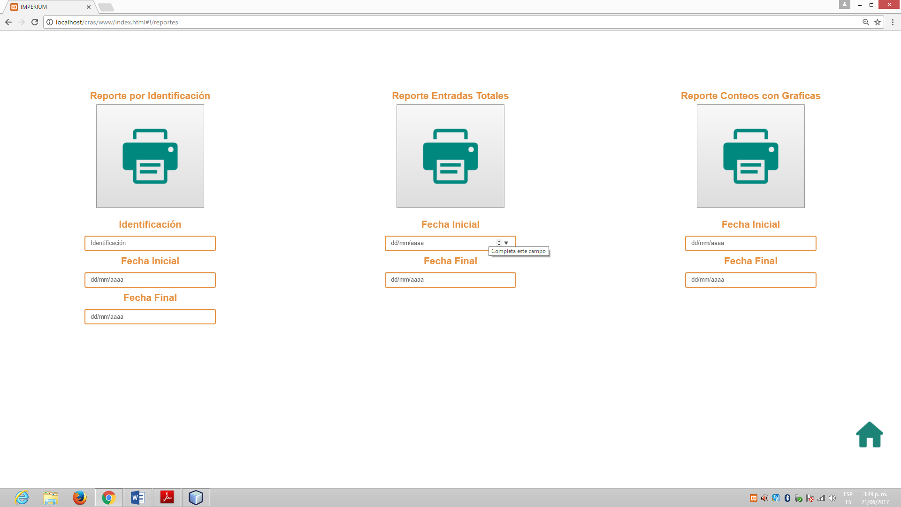

**Reporte por identificación:**

Permite la búsqueda de la persona por la identificación ingresada

**Identificación:** Ingrese número de identificación que se desea buscar

**Fecha inicial:** Seleccione desde que fecha desea buscar

**Fecha final:** Seleccione hasta que fecha desea buscar

**Imagen de impresora:** hacer clic en la primera imagen de la impresa cuando ya se tenga seleccionado los campos requeridos

**Reporte Entrada totales:**

Permite los reportes totales de las personas que han entrado y salido desde la fecha inicial hasta la fecha final

**Reporte Entrada totales:**

Permite ver la cantidad por una gráfica de las personas que han entrado desde la fecha inicial hasta la fecha final

**Imagen de la casa:**

Envía al usuario al menú principal del aplicativo

### 

### Imagen de la puerta (Logout):

Elimina la sección actual del usuario, enviando al usuario de nuevo al ingreso de sistema

## Ingreso de Invitado o celador

### Control de entrada y salida:

Permite el control de entrada y salida del personal y equipo. El formato de Control de entrada y Salida se presenta a continuación:



**Ingresar Identificación:** Se ingresa la identificación que se desea hacer el registro de entrada o de salida

**Identificación:** Muestra la identificación que se ingresó anteriormente (no se permite escribir)

**Hora Entrada:** Muestra la hora actual en que entro la persona (no se permite escribir)

**Hora Salida:** Muestra la hora actual en que la persona salió por última vez (no se permite escribir)

**Ficha:** Numero de la ficha del aprendiz (no se permite escribir)

**Imagen de la puerta:** Lleva al usuario al menú principal

**Registrar Equipo:** Botón que lo lleva al formulario para registrar equipo en caso de entrada. El formato de Registrar Equipo se presenta se presenta a continuación:



**Tipo:** Ingrese el tipo de equipo que es (Cargador, Portátil, Mouse, etc.)

**Cod. Barras:** Código de barras que se coloca el equipo que se identificara únicamente en el centro

**Serial:** Código que trae el equipo desde el momento de su compra

**Marca:** La empresa de donde proviene el equipo

**Observaciones:** Pequeños detalles que identifiquen más fácilmente al equipo

**Imagen de guardar:** Hacer clic en el momento que ya se haya llenado todos los campos del formulario

**Imagen de cancelar:** limpia la información de los campos y envía de nuevo al formulario de Control de entrada y salida

# Glosario

**CRAS:**

**Excel:** Hoja de cálculo del programa de Microsoft Excel

**PDF:** Lector de documentos del programa Adobe Reader

**Validación:** verificación de la información

**Dominio:** dirección de una página de internet

**Lector de código de Barras:** es un dispositivo electrónico que por medio de un láser lee el código de barras y emite el número que muestra el código de barras, no la imagen.

**Código de Barras:** consiste en un sistema de codificación creado atraves de series de líneas y espacios paralelos de distinto grosor.

**Usuario:** nombre por el cual se identifica la persona para ingresar al aplicativo

**Administrador:** persona con todos los permisos del aplicativo

**Invitado:** persona con permisos limitados en el aplicativo

**Personal:** personas pertenecientes a la empresa

**Nis:** código de barras perteneciente al carnet de los aprendices

**Equipo:** elementos de computo que se ingresan a la empresa y deberán realizar su registro en el aplicativo

# Referencia

<https://es.wikipedia.org/wiki/Lector_de_c%C3%B3digo_de_barras>

<https://www.mbcestore.com.mx/codigo-de-barras/>